**Exercise 04 — Types of Decomposition**

**Меню завтрака:** вареное яйцо, тост с маслом, сок, чай.632c8c5b-aa38-405b-ba75-74ff52af6ed5.png

1. Анализ декомпозиции, представленной выше

1. Цель декомпозиции – отразить взаимосвязь действий при приготовлении завтрака.

2. Тип декомпозиции – функциональная.

3. Количество уровней – 3.

4. Ошибки в декомпозиции:

• Отсутствие нумерации в некоторых пунктах (например, «опустить яйцо в кипящую воду»).

• Неполный список действий – отсутствуют два пункта меню (сок, чай).

• Некорректная формулировка пунктов – каждый элемент должен обозначать действие (глагол), однако пункты 1.3 и 2.2 не соответствуют этому требованию.

• Дублирование названий – пункт 1 и пункт 1.3 обозначают одно и то же действие, что создает избыточность.

• Семантическая неточность – пункт 1.1.1 («вымыть») недостаточно подробно описывает процесс.

• Ошибки в нумерации – в пунктах 1.3.3 и 2.4.

5. Исправленная декомпозиция: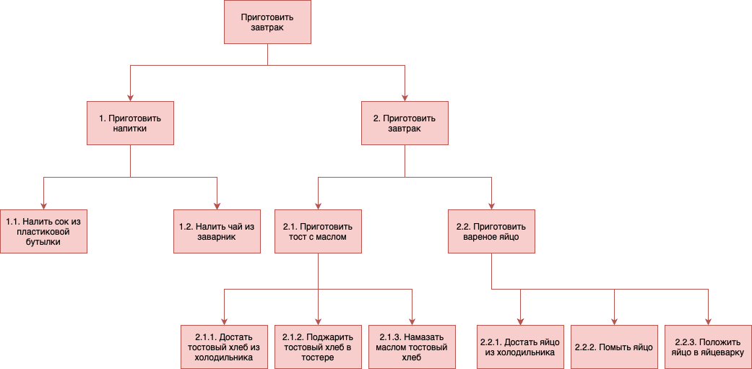

2. Описание объектной декомпозиции завтрака на основе исправленная декомпозиции (см. выше)

1. Цель декомпозиции – разделение системы на простые составляющие (подсистемы).

2. Объектная декомпозиция завтрака до уровня 2 представлена ниже.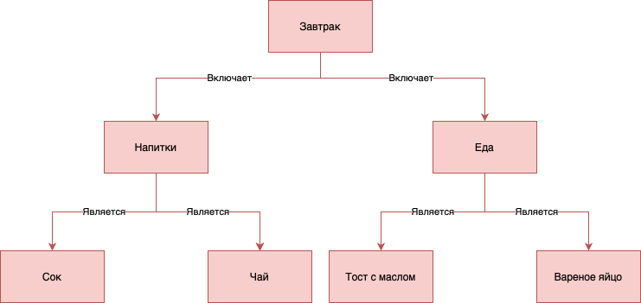

Критерии разбиения:

• **1 уровень** – разделение по виду блюда (**напиток / еда**).

• **2 уровень** – детализация до **конкретного блюда**.